Báo Cáo

Ảnh có chứa văn bản, ảnh chụp màn hình, Phần mềm đa phương tiện, phần mềm

Nội dung do AI tạo ra có thể không chính xác.Khởi tạo thư viện và đọc dữ liệu từ file:

* K-Means:
* Ảnh có chứa ảnh chụp màn hình, văn bản, Nhiều màu sắc, phần mềm

  Nội dung do AI tạo ra có thể không chính xác.Vẽ biểu đồ điểm cho dữ liệu:
* Hàm khởi tạo ngẫu nhiên các tâm ban đầu:
* Ảnh có chứa văn bản, ảnh chụp màn hình, phần mềm, Phông chữ

  Nội dung do AI tạo ra có thể không chính xác.Hàm tính khoảng cách và tính khoảng cách giữa các tâm so với tâm 2:
* 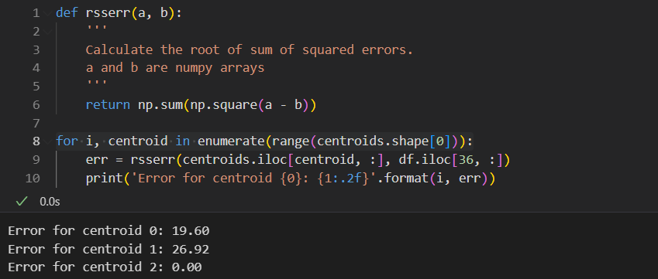Hàm gán giá trị các tâm và tính sai số khoảng cách của từng điểm so với tâm:

Ảnh có chứa văn bản, ảnh chụp màn hình

Nội dung do AI tạo ra có thể không chính xác.Ảnh có chứa văn bản, phần mềm, Phần mềm đa phương tiện, Phông chữ

Nội dung do AI tạo ra có thể không chính xác.